**PRÁCTICA 6: RECOÑECEMENTO DE AMIDÓN CON LUGOL.**

**FUNDAMENTO**

O lugol é unha solución de IK e iodo metálico. O iodo colorea de azul as solucións de amidón. Acéptase que esta reacción se debe á adsorción dos ións de iodo no interior da molécula de amidón que espacialmente ten unha estrutura en espiral.

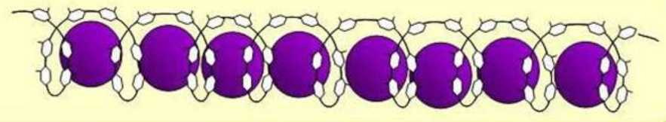

**MATERIAL**

* Azucres (glicosa, fructosa, maltosa, lactosa, sacarosa, amidón).
* Auga.
* Lugol.
* Salchicha, xamón de York e pataca.
* Bisturí.
* Placa de Petri.
* Pipeta Pasteur.
* Pipeta.
* Pinzas madeira.

**TÉCNICA**

1. Coloca 4 tubos de ensaio sobre unha gradiña e bota as seguintes substancias en cada un:

* **Tubo 1:** 2 ml de auga.
* **Tubo 2:** 2 ml de solución de un monosacárido.
* **Tubo 3:** 2 ml de solución de un disacárido.
* **Tubo 4:** 2 ml de solución de amidón.
* **Tubo 5:** 2 ml de solución de amidón.
* **Tubo 6:** 2 ml de solución de amidón.

1. Engade a cada tubo de ensaio 2 gotas de Lugol.
2. Observa o que ocorre e apúntao na táboa de resultados.
3. A continuación colle o tubo 5 e quéntao ao baño maría. Observa o que ocorre.
4. Deixa o tubo 5 a arrefriar e observa o que ocorre. Anota os resultados.
5. Engade un pouco de mel ao tubo 6 e mestúraa ca solución de amidón. Anota os resultados.
6. Corta un anaco de salchicha, un de xamón de York e outro de pataca. Engade un par de pingas de lugol a cada mostra e anota os resultados.

**RESULTADOS**

|  |  |  |
| --- | --- | --- |
| **MOSTRA** | **REACCIÓN CO LUGOL (+/-)** | **CONCLUSIÓN** |
| **Tubo 1: auga** |  |  |
| **Tubo 2: monosacárido** |  |  |
| **Tubo 3: disacárido** |  |  |
| **Tubo 4: amidón** |  |  |
| **Tubo 4: amidón** |  |  |
| **Tubo 5: amidón** |  |  |
| **Tubo 6: amidón** |  |  |
| **Pataca** |  |  |
| **Salchicha** |  |  |
| **Xamón de York** |  |  |

**TUBO 5:**

Resultado tras quentalo ao baño maría:

Resultado tras deixalo arrefriar:

**TUBO 6:**

Resultado tras engadir a mel:

Elabora un informe do procedemento no que se recollan os seguintes puntos, podes ilustrar os distintos apartados con fotografías:

* Material.
* Bases teóricas.
* Procedemento (podes ilustralo con fotografías)
* Análise dos resultados (podes ilustralo con fotografías).
* Conclusións.

**UTILIDADE E CURIOSIDADES.**

Este mesmo test pode empregarse sobre alimentos para determinar a presencia de amidón.